Cara Bayar via Permata di Android
- Login ecampus sebagai mahasiswa
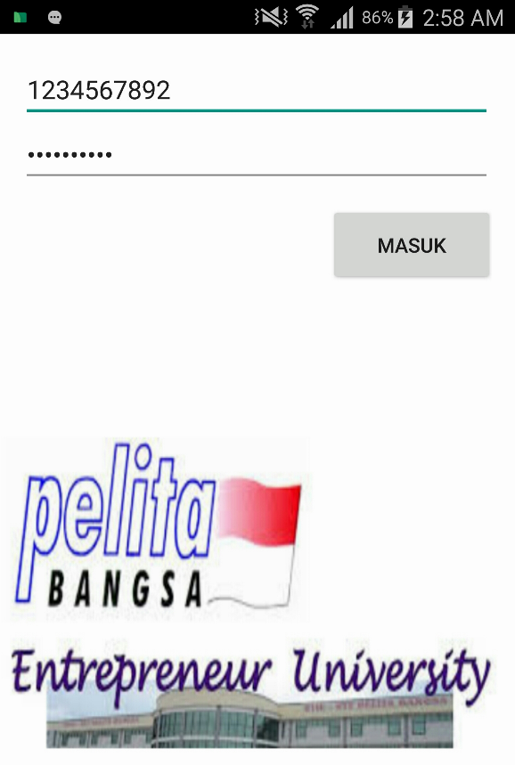
- Tampilan setelah login, dan selanjutnya pilih menu
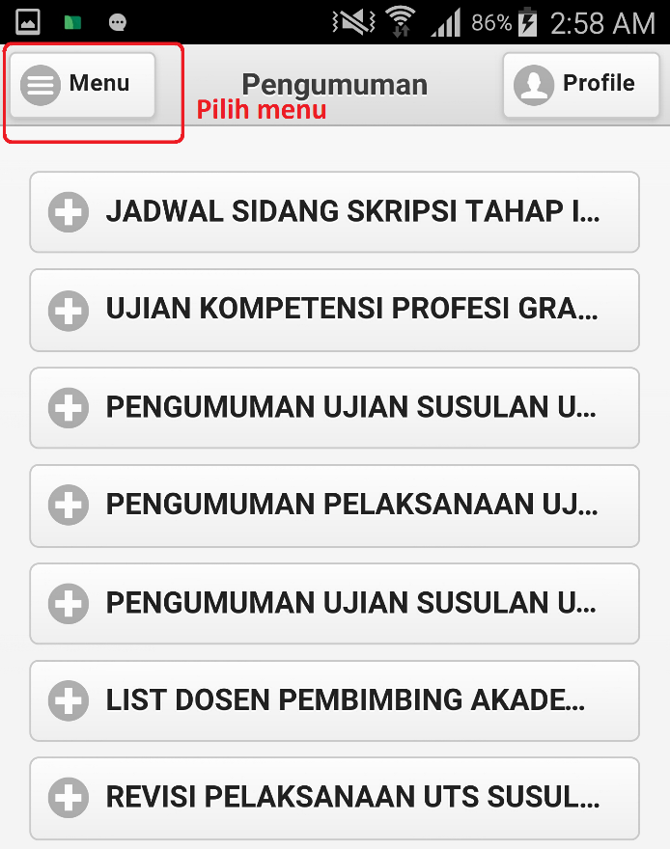
- Pilih menu Pembayaran
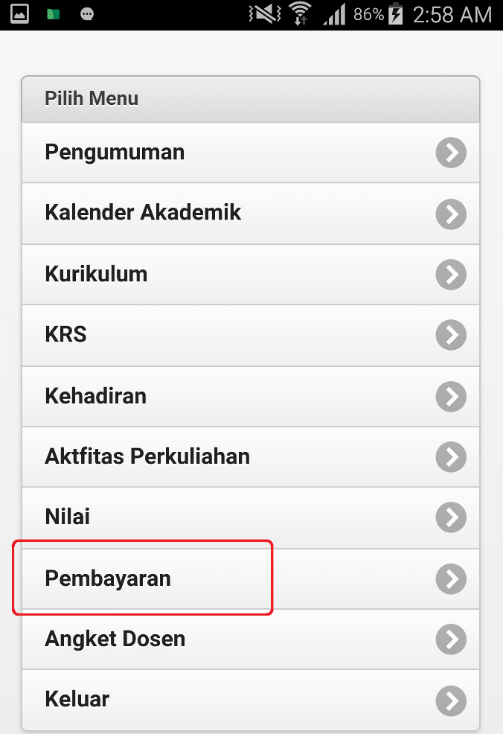
- Pilih salah satu semester yang ingin dibayarkan, misalnya semester 5
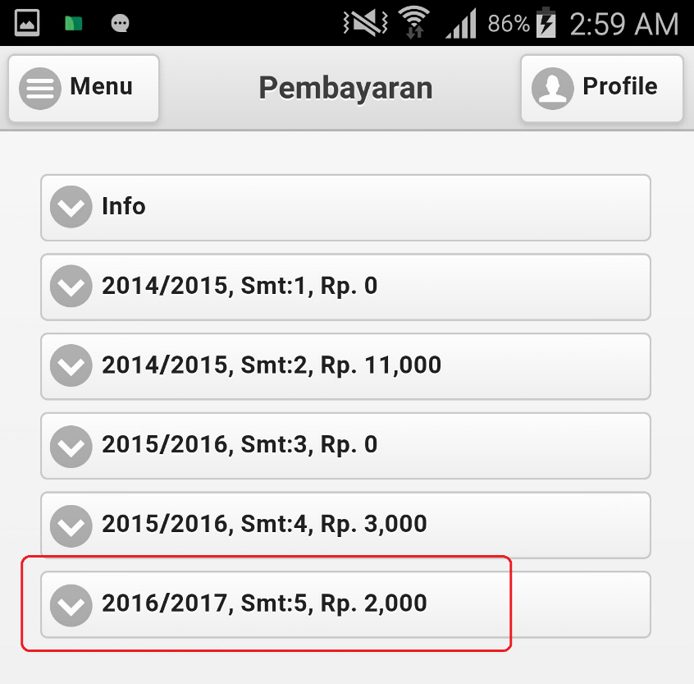
- Klik menu bayar via Bank Permata
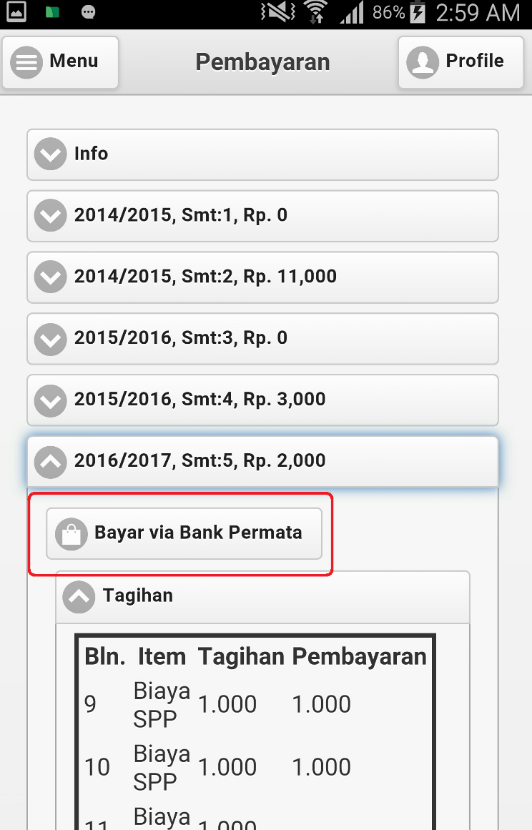
- Pilih Item biaya atau tagihan yang akan dibayarkan
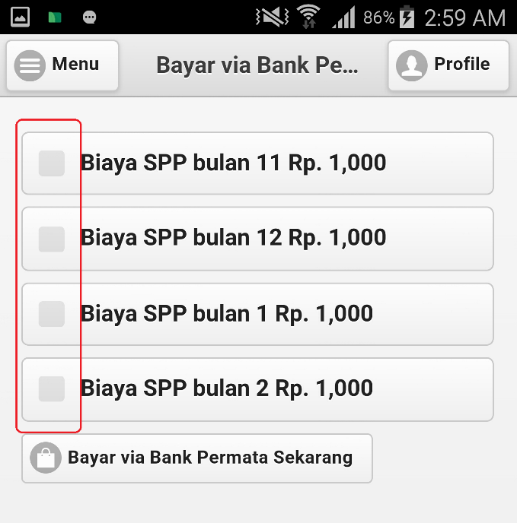
- Setelah di pilih tagihan yang akan dibayar, klik tombok “Bayar via bank Permata Sekarang”
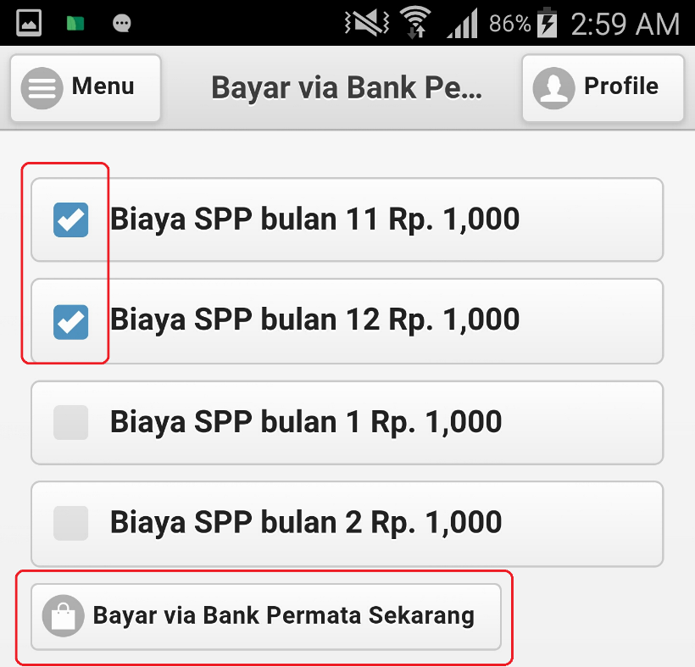
- Maka muncul nomor Virtual Account Permata yang harus diinput saat pembayaran di Bank atau ATM beserta nominal yang harus di masukkan.
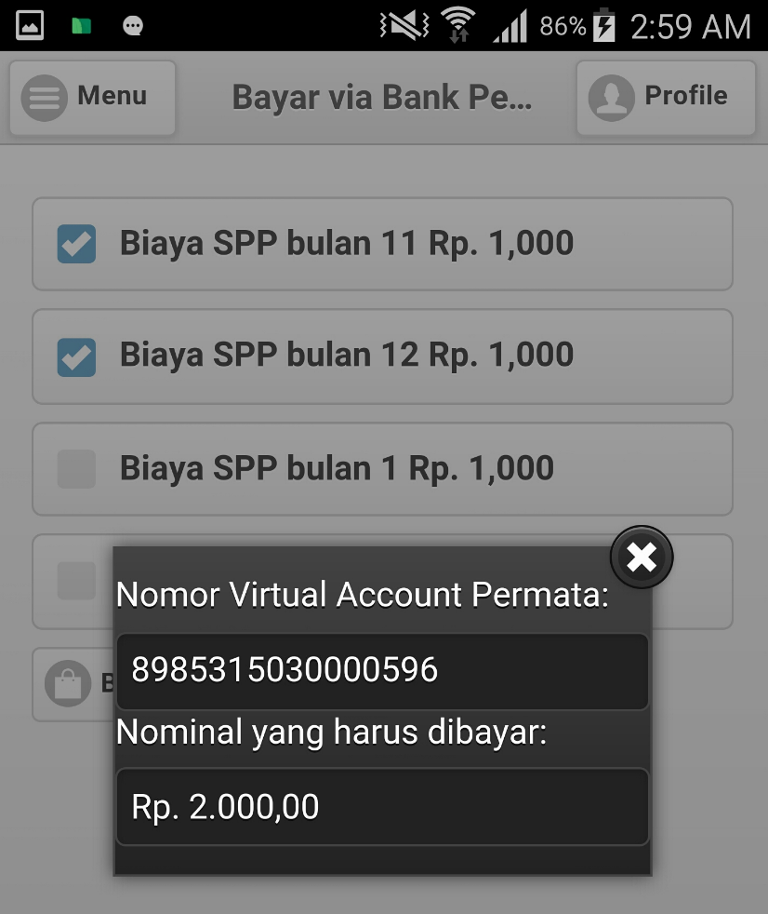
- Sedangkan tata cara pembayaran bisa dilihat di catatan berikut :
ATM Bank Permata :
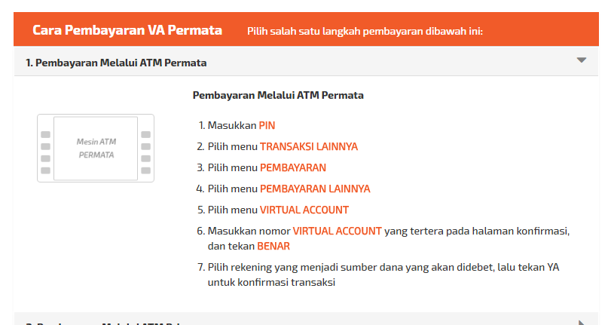
ATM Jaringan Prima :
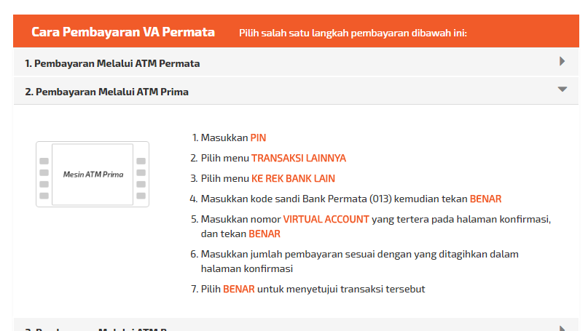
ATM Jaringan Bersama :
